comandos Ctrl + Alt + T -> sequência de teclas para acessar o terminal

ls -> lista diretórios e arquivos

ls -l -> opção lista longa com detalhes

ls ~ -> lista o que está no diretório pessoal

history -> hstórico de comandos

man ls -> manual

man comando -> exibe o manual do comando

ctrl z -> sai do co ando atual

mv <nome da pasta a renomear> <nome da pasta renomeada>

mv <nome da pasta a remover>

touch <nome arquivo> -> cria arquivos vazios, sem conteúdo

cp <ficheiro a copiar> <endereço a enviar o ficheiro copiado>

mv <ficheiro a mover> <endereço a mover o ficheiro>

cd ~ -> vai para o diretório pessoal (home)

cd / -> vai para o diretório raíz

cd .. -> retoma ao diretório anterior

--help -> exibe o arquivo de ajuda de um comando

rmdir -> remove diretórios

mkdir <nome da pasta> -> cria arquivo

rm <nome do ficheiro a remover>

rm -r > remove diretórios com a opção -r

cd dir -> muda o diretório atual para outro

clear -< limpa o terminal

Ctrl d -> sai do terminal

exit -> sai do terminal

!! -> repete o último comando digitado no terminal

##################################

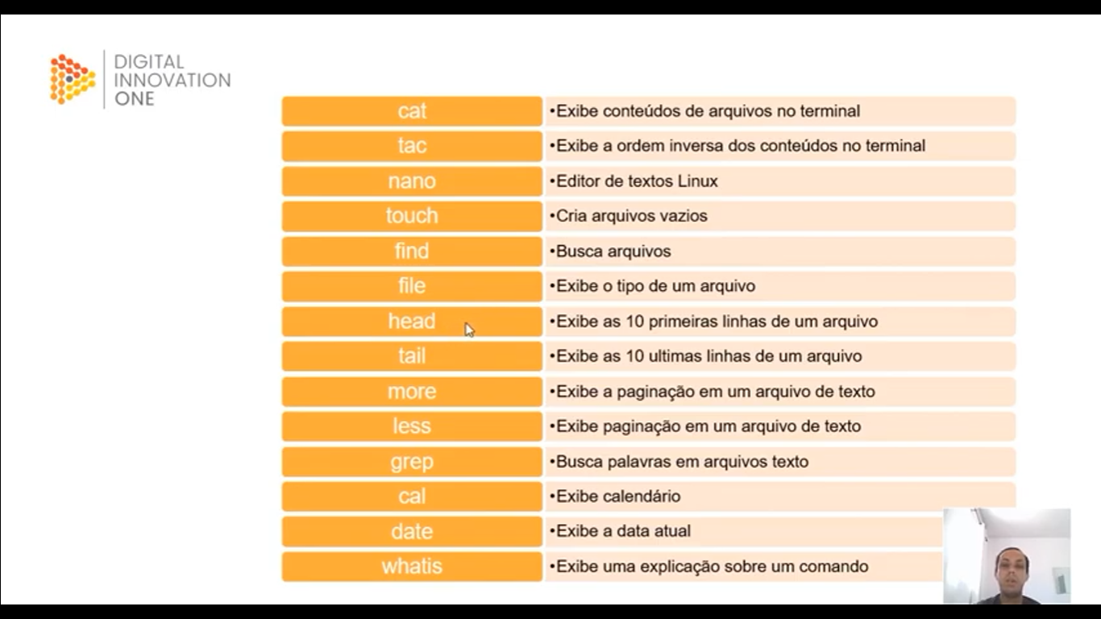

tail texte.txt -> pega as últimas 10 linhas do arquivo.

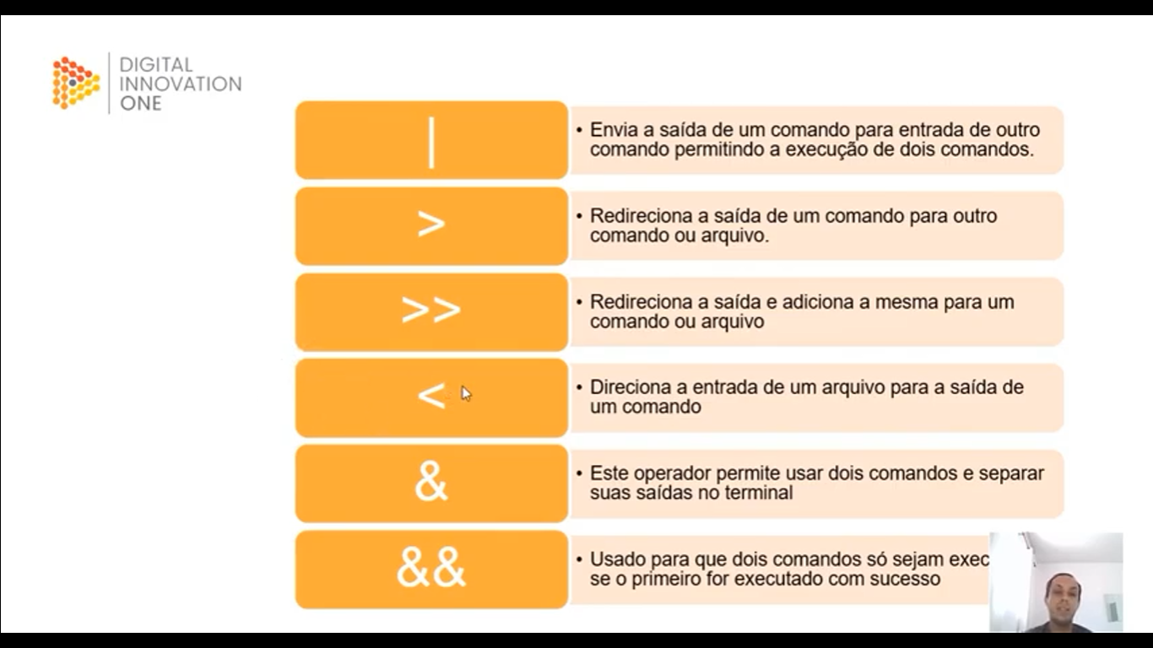

############ DIRETÓRIOS PRINCIPAIS ####

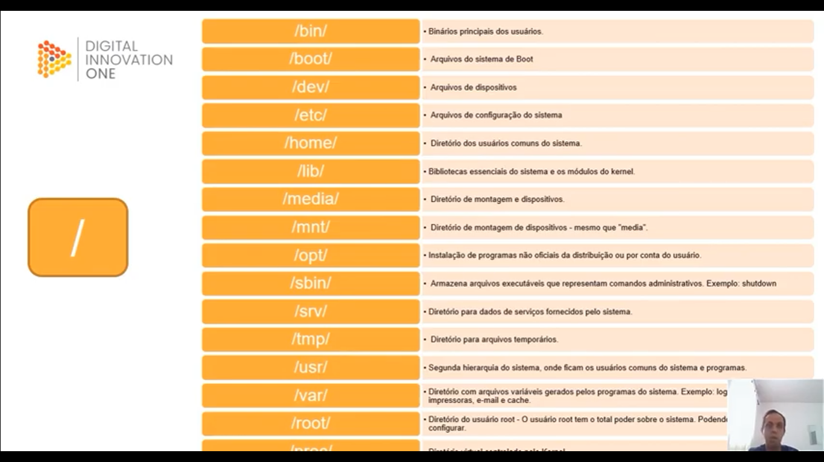

/proc/ -> diretório virtual controlado pelo kernel. Tem informações sensíveis do kernel

###### ifconfig #######

para instalar o ifconfig fazemos:

sudo apt install net-tools

###### hostename #######

para instalar o ifconfig fazemos:

hostename

tras o nome do computador na rede. Para sabermos o endereço na rede fazemos:

hostename -I

###### who #######

tras como estamos logados narede. I.e., o nome, etc.

###### whoami #######

diz quem restá na rede.

###### ping #######

ping www.google .com

###### ping host #######

testa um host

###### traceroute #######

traça a rota da página.

para instalar fazemos:

sudo apt install traceroute

###### whois #######

para saber informações sobre determinado site

###### finger #######

mostra toda ainformação do usuário ligado a o nosso jardim

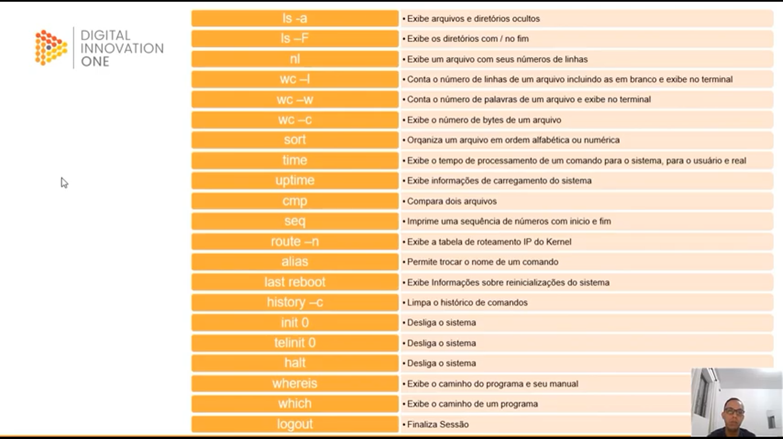

##### Adicionar usuário #########

§ adduser dio

§ sudo adduser dio

##### Trocar usuário #########

§ su dio

§ sudo adduser dio

##### Exibe informações de Login dos usuário #########

§ lastlog

##### Exibe todos os usuários #########

§ cat/etc/passwd

##### Remover usuário e pasta pessoal dele #########

§ userdel -r nomedousuario

##### Exibir todos os grupos de um usuário #########

§ groups

